Romanische Kirchen stammen aus dem 11. bis 13. Jh. Ein bekanntes Beispiel für eine romanische Kirche ist der Kaiserdom zu ...................., der als Grablege der Salier diente. Die Krypta, der älteste Bauteil des Domes, wurde 1041 geweiht. Romanische Kirchen sind wenig verziert. Sie haben dicke Wände und wirken sehr wuchtig. Das markanteste Merkmal aber sind die so genannten Rundbögen über den Fenstern.
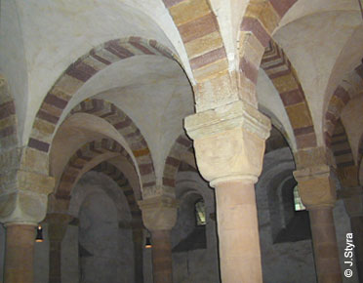

Verdinden Sie die Definition und den Begriff:
APSIS | ein plastisch gestalteter Bogenlauf, der die Gliederung der Gewände fortsetzt
BLENDBÖGEN | Auf Pfeilern oder Säulen ruhender Bogen. Der Gang, dessen Seite von einer Bogenreihe begrenzt wird, wird wiederum oft einfach so bezeichnet; genauer ist der Begriff Bogengang.
CHOR | Halbrunder oder polygonal gebrochener  Chorschluß
JOCH | Bogenreihe, die einem geschlossenen  Hintergrund vorgeblendet, d.h. reliefartig  aufgelegt ist.
ARCHIVOLTE | An der Wand aufgestelltes oder aufge-  hängtes Denkmal eines Verstorbenen.
KAPITELL | jeweils durch vier Stützen gebildete räumliche Einheit; Travé
KREUZGANG | Der fast immer nach Osten gelegene  Altarraum der Kirchen.
ARKADE | Ausladender oberer Abschluß einer Säule,  eines Pilasters, eines Pfeilers, zumeist  verziert.
EPITAPH | Meist gewölbter und gegen den Innenhof  der Klausur eines Klosters geöffneter  Laubengang, an einer Seite an die Kirche  anschließend.
LETTNER | Abschrankung zwischen Laienkirche u. Chor.

